BASES DE DATOS UD-2

BASES DE DATOS RELACIONALES (V)

SEGURIDAD EN UNA BASE DE DATOS RELACIONAL

ÍNDICE

GESTIÓN DE SEGURIDAD 3

USUARIOS 3

A. ESQUEMA (SCHEMA) 3

B. SESIÓN 4

C. USUARIOS DE INSTALACIÓN 4

1. USUARIO SYS 4

2. USUARIO SYSTEM 4

D. SQL. COMANDOS LCD (LENGUAJE CONTROL DE DATOS) PARA USUARIOS 5

PERFILES 5

A. DEFINICIÓN 5

B. SQL. COMANDOS LCD (LENGUAJE CONTROL DE DATOS) PARA PERFILES 6

PRIVILEGIOS 7

A. DEFINICIÓN 7

B. CLASIFICACIÓN DE LOS PRIVILEGIOS 8

1. PRIVILEGIOS DE SISTEMA 8

2. PRIVILEGIOS SOBRE OBJETOS 9

C. SQL. COMANDOS LCD (LENGUAJE CONTROL DE DATOS) PARA PRIVILEGIOS 10

ROLES 10

A. DEFINICIÓN 10

B. SQL. COMANDOS LCD (LENGUAJE CONTROL DE DATOS) PARA ROLES 10

# GESTIÓN DE SEGURIDAD

Diferenciamos entre seguridad de sistema (controles de acceso al sistema) y seguridad de los datos (controles sobre qué se puede hacer con los objetos y datos).

Cada usuario de una base de datos va a tener un esquema, en él se van a contener todos los objetos que cree ese usuario, es un espacio de trabajo. Estos esquemas son únicos de cada usuario, es decir, el usuario A podrá acceder y modificar el espacio de trabajo propio (su esquema) pero un usuario B no podría hacerlo.

Para que el usuario B pudiera acceder habría que darle algún permiso que puede ser completo o parcial (sólo permitir ver datos o sólo permitir insertar datos en determinadas tablas).

# USUARIOS

Diferenciamos dos tipos de usuarios, los usuarios normales (creados con CREATE USER) y los usuarios administradores o de sistema (vienen preinstalados en el sistema cuando instalamos nuestro gestor, son los usuarios como SYS o SYSTEM).

## ESQUEMA (SCHEMA)

Lo definimos como el conjunto de objetos de una base de datos de un usuario.

Un usuario es el nombre definido en la base de datos que se puede conectar a ella y puede acceder a determinados objetos según ciertas condiciones definidas por el administrador.

El esquema va a tener el nombre del usuario y un usuario va a poder acceder a su esquema a través de diferentes opciones: línea de comandos, interfaces gráficas…

Lo normal es que un usuario tenga acceso a todos los objetos de su esquema.

## SESIÓN

Es la conexión a la base de datos por parte de un usuario o proceso. Es decir, cada vez que se conecta, el usuario crea una sesión en la base de datos. Esto se denomina también como conexión activa.

En función del servicio se entrará en un lugar u otro, si su nombre es XEPDB1 estaremos entrando en la PDB1 (una base de datos enchufable), si es XE lo estaremos haciendo en el CDB#ROOT (el lugar donde se conectan las bases de datos enchufables).

## USUARIOS DE INSTALACIÓN

1. USUARIO SYS

Se le concede el privilegio SYSDBA. Tiene absoluto control sobre la base de datos, es decir, tiene todos los privilegios.

Es el usuario que tiene acceso al diccionario de datos (es decir, este diccionario se guarda dentro del esquema del usuario SYS).

No es recomendable el uso de este usuario debido a su elevado poder, por tanto, con este usuario nunca se creará una tabla y tampoco se manipulará el diccionario de datos ya que podríamos destruir la base de datos. Las tablas del esquema SYS sólo son manipuladas por la propia base de datos.

1. USUARIO SYSTEM

Es otro usuario administrador, pero hay dos funciones que no puede realizar:

* Copia de seguridad y recuperación.
* Actualización de la base de datos.

## Interfaz de usuario gráfica, Texto Descripción generada automáticamenteSQL. COMANDOS LCD (LENGUAJE CONTROL DE DATOS) PARA USUARIOS

Para crear usuario:

La QUOTA determina la cantidad de espacio que permite puede utilizar el usuario.

Para alterar un usuario:

El usuario puede cambiarse a sí mismo la password.

Para bloquear o desbloquear una cuenta:

Para eliminar un usuario:



En este caso CASCADE borrará todos los objetos del usuario.

# PERFILES

## DEFINICIÓN

Informa de cómo se conecta un usuario a la base de datos. Se emplan para limitar el espacio disponible para un usuario e imponer restricciones de contraseña.

Por ejemplo, el límite de fallos a la hora de introducir la contraseña, el tiempo que va a durar la contraseña, la carga de CPU que puede usar el usuario, el número de sesiones activas…

El perfil por defecto es DEFAULT que otorga recursos ilimitados.

Existe una vista (dba_profiles) en la que se encuentran todos los perfiles. Esta es una vista de administrador.

## Texto, Carta Descripción generada automáticamenteSQL. COMANDOS LCD (LENGUAJE CONTROL DE DATOS) PARA PERFILES

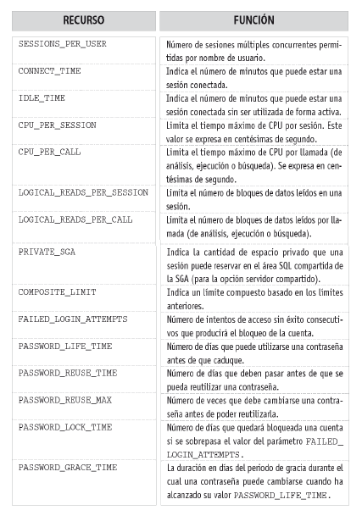

# PRIVILEGIOS

## DEFINICIÓN

Es la capacidad de un usuario dentro de la base de datos para realizar determinadas acciones. Ningún usuario puede llevar a cabo una acción si no se le ha concedido permiso.

Para ver privilegios en activo se usa la vista session_privs

## CLASIFICACIÓN DE LOS PRIVILEGIOS

1. PRIVILEGIOS DE SISTEMA

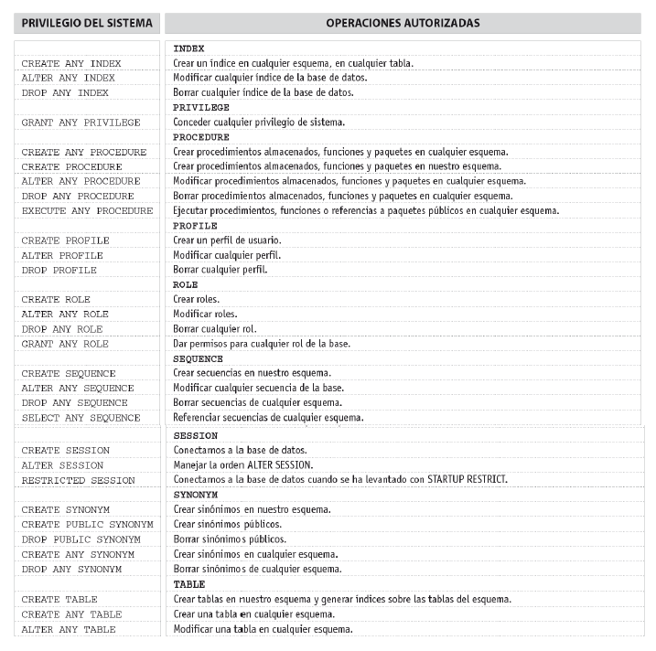Son permisos generales, por ejemplo, CREATE TABLE.

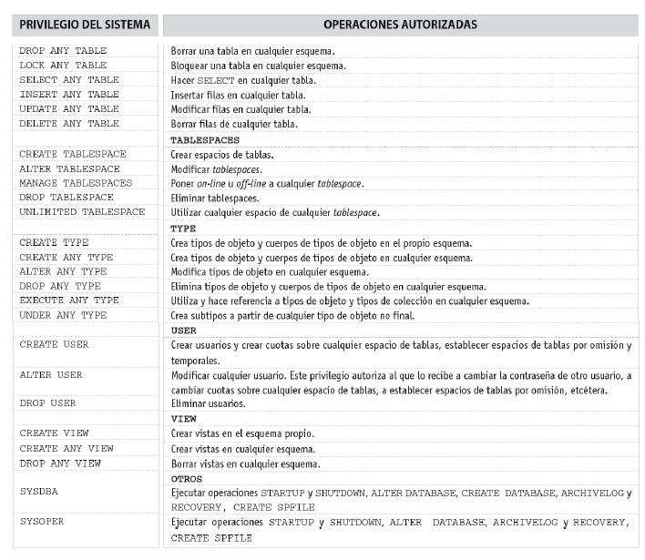

1. PRIVILEGIOS SOBRE OBJETOS

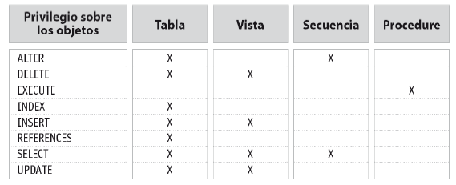Son permisos específicos sobre un determinado objeto.

## Texto Descripción generada automáticamenteSQL. COMANDOS LCD (LENGUAJE CONTROL DE DATOS) PARA PRIVILEGIOS

# ROLES

## Diagrama Descripción generada automáticamenteDEFINICIÓN

Son un conjunto de privilegios. Facilita la tarea de asignar los mismos permisos a varios usuarios.

No es lo mismo que perfil.

Se sigue la siguiente pauta:

1. Se crea un rol.
2. Se asignan privilegios a ese rol.
3. Se asigna ese rol a uno o varios usuarios.
4. Un usuario puede tener varios roles pero sólo uno por defecto que es el que tendrá activo al iniciar sesión. No todos los roles estarán activos pueden estarlo o no.

## Interfaz de usuario gráfica, Texto, Aplicación, Correo electrónico Descripción generada automáticamenteSQL. COMANDOS LCD (LENGUAJE CONTROL DE DATOS) PARA ROLES